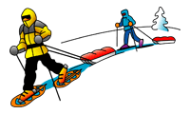

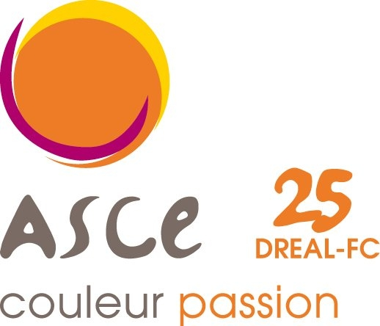
L'A.S.C.E. Dreal FC organise une journée « NEIGE » familiale pour les ASCEistes de la région Bourgogne – Franche-Comté (ski alpin, ski de fond, raquettes, etc...). Cette journée pour petits et grands de 7 à 77 ans se déroulera à Métabief (25)
Le mercredi 11 février 2015
JOURNEE REGIONALE
"neige à Métabief"
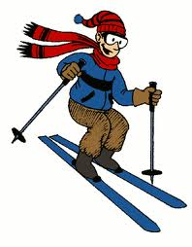
http://www.tourisme-metabief.com/no/activites-ete-hiver/ski.html
RENSEIGNEMENTS PRATIQUES

Accueil : à partir de 9 heures à la salle “hors-sac Paul CHARLIN” devant l’office du tourisme sur le grand parking (Place Xavier Authier). Café et gâteaux offerts.
Location du matériel (alpin, fond, raquette) : sur place
Activités libres jusqu’à 12h15. Apéritif offert par l'ASCE Dreal
Repas 13h. Après-midi libre. (possibilité de visites : la fromagerie locale ou la visite du fort Saint Antoine (la cathédrale du comté) :
http://www.comte-petite.com/les-metiers/les-caves-du-fort-st-antoine/
Nous déjeunerons au restaurant “Le Baccara” aux pieds des pistes vers 13heures.
Formule libre service au choix (environ 16€ entrée, plat et dessert, à déduire une participation de 5€ de l'ASCE Dreal sur chaque repas)


Venez vous oxygéner dans la bonne humeur.

Faute de neige, la journée ne sera pas annulée (prévoir de quoi marcher)

INSCRIPTION à renvoyer avant le 4 février 2015 à :
ASCE DREAL FC - 17 E rue Alain Savary BP 1269 - 25 005 BESANCON Cedex
par mail à : robert.locatelli@developpement-durable.gouv.fr Renseignements : 03 81 21 67 66

NOM | Prénom | Age | Ski alpin* | Ski nordique | Raquette | Visite

ASCE d’appartenance : N° de tél. port. :
votre adresse mail :
* afin d’obtenir éventuellement des tarifs groupe.

